**Aplicación de Cartografía Web en Proyectos de Investigación relacionados a Energía y Ambiente**

Paola Cardozo, Camila Binda, Emilce López, Silvina Belmonte

Instituto de Investigaciones en Energía no Convencional. Consejo Nacional de Investigaciones Científicas y Técnicas, INENCO-CONICET, Avda. Bolivia 5150, Salta, C.P. 4400, Tel: (0387) 4255423, [paola.cardozo@conicet.gov.ar](mailto:paola.cardozo@conicet.gov.ar), [camilabindag@gmail.com](mailto:camilabindag@gmail.com), [emigemy@yahoo.com.ar](mailto:emigemy@yahoo.com.ar), [silvina_belmonte@yahoo.com.ar](mailto:silvina_belmonte@yahoo.com.ar)

**Resumen:** La cartografía, al igual que otras disciplinas, ha ido evolucionando en función de las innovaciones tecnológicas disponibles. En este contexto, se han buscado nuevas tecnologías para representar y difundir información de los distintos proyectos relacionados a energía y temáticas ambientales ejecutados por el Instituto de Investigaciones en Energía No Convencional. Éste trabajo presenta la cartografía web desarrollada a tal fin. Se cartografiaron 27 proyectos vigentes y recientemente finalizados. La tecnología de cartografía web posibilitó el acceso a la información actualizada de las acciones e investigaciones que realizan los distintos grupos en la provincia de Salta y región del NOA, en un formato asequible e interactivo de amplio alcance. Generar información institucional mediante cartografía digital en el entorno web permite actualizarla en tiempo real y ponerla a disposición de un abanico de usuarios potenciales de una forma rápida, sencilla y amigable.

**Palabras Claves:** Sistema de Información Geográfica, Mapa Web, energía, ambiente.

1. **INTRODUCCIÓN**

En el marco de la gran revolución de la información del presente, se han impulsado grandes cambios en la oferta y demanda de datos en general y datos georreferenciados en particular. Es de destacar el papel que juega la cartografía y la interdisciplina científico-tecnológica en el logro de la producción y difusión de representaciones espaciales en diferentes ámbitos (Montes Galbán, 2018).

Desde sus primeras versiones en formato papel, los mapas constituían los primeros elementos con componente geográfico. En la actualidad éstos han evolucionado en la Web hasta convertirse en verdaderas aplicaciones que pueden convertir un navegador en una plataforma SIG completa (Olaya, 2016).

En este contexto, se han buscado nuevas alternativas y herramientas para representar y difundir información sobre los distintos proyectos ejecutados por el Instituto de Investigaciones en Energía No Convencional (INENCO), perteneciente al CONICET y Universidad Nacional de Salta (UNSa).

El INENCO nace con un grupo de trabajo que, motivado por la crisis petrolera mundial de 1973, refuerza su idea de que las energías renovables sustituirían a las convencionales en el largo plazo, por lo que era necesario emprender un plan de investigación y formación de recursos humanos en este tema. La creación formal del instituto se establece en 1980 a partir de un convenio UNSa-CONICET. A lo largo de los años el instituto fue incrementando sus recursos humanos y diversificando las áreas de investigación, por lo que actualmente podemos encontrar doce grupos especializados en distintas temáticas, entre ellas: Energía solar; otras fuentes renovables (biomasa y bioenergía, energía eólica y geotermia); Hábitat, ambiente y sustentabilidad; Educación y Tics (Belmonte, et. al., 2016a).

Para poder integrar, representar y difundir la diversidad de temas de investigación que se están abordando en la institución como así también las zonas de trabajo, colaboradores y destinatarios surge la propuesta de realizar una representación espacial de los proyectos en marcha. Esta iniciativa se enmarca en el desarrollo del Proyecto Unidades Ejecutoras (PUE)-INENCO denominado “Innovaciones tecnológicas en Energía y Ambiente en concordancia con los Objetivos de Desarrollo Sostenible y la Agenda 2030”, en el cual participan diversas líneas de investigación del instituto. El objetivo de éste trabajo es presentar la cartografía web de los proyectos ejecutados por el INENCO principalmente en la provincia de Salta y región NOA.

El trabajo se estructura de la siguiente manera: En la Sección 2 se describen algunas experiencias previas y lecciones aprendidas. La sección 3 especifica los datos utilizados y la metodología adoptada. En la sección 4, presentamos los resultados obtenidos. Finalmente, en la sección 5 se presentan las conclusiones.

1. **EXPERIENCIAS PREVIAS Y LECCIONES APRENDIDAS**

Los proyectos institucionales son difundidos por los grupos de investigación mediante la utilización de diversos medios y formatos, particularmente publicaciones científicas, congresos, notas periodísticas y otros materiales de divulgación. En los últimos años se está dando importancia, además, a producciones audiovisuales, sitios web, mapas interactivos y redes sociales para comunicar los avances y resultados de los trabajos realizados. Estos espacios de comunicación son importantes para llegar a diversos sectores y grupos de interés, entre ellos pares científico-académicos como así también tomadores de decisiones y la sociedad en su conjunto. Sin embargo, son pocas las instancias de comunicaciones colectivas en las que se logre integrar las líneas de trabajo y trayectorias realizadas en conjunto por los diversos equipos de investigación. En este sentido, desde hace varios años se realizan seminarios institucionales internos como una de las acciones alternativas que posibilitan el intercambio de información principalmente hacia adentro de la propia comunidad institucional.

La publicación del libro institucional de divulgación científica “Instituto de Investigaciones en Energía No Convencional: Ciencia y tecnología para un futuro sustentable. 1980-2015” (Belmonte, et al., 2016b) también fue un paso destacable en la comunicación institucional. El proceso de elaboración del libro (2014-2016) fue una experiencia colectiva que posibilitó la reconstrucción y revalorización de la historia del instituto y de su recorrido científico-tecnológico en energías renovables y otros temas ambientales. Asimismo, fortaleció el sentido de pertenencia de sus integrantes, motivando la participación e integración de los diversos grupos de trabajo (Belmonte et al, 2016). El libro permitió también abrir una ventana hacia afuera, mostrando a toda la sociedad el trabajo que se viene realizando en investigación, docencia, vinculación y transferencia al medio. Actualmente es nuestra carta de presentación en encuentros interinstitucionales y académicos.

La necesidad de contar con materiales de integración y difusión del trabajo institucional siempre está vigente. Así, el diseño de una aplicación de mapa web se visualiza como una oportunidad para la comunicación, divulgación y consulta de los proyectos ejecutados por el INENCO.

1. **MATERIALES Y MÉTODOS**

3.1 Fuente de datos

Los datos fueron obtenidos mediante una consulta a los referentes de los grupos de investigación a través de fichas que consignaban la siguiente información: **a)** *Relacionada al grupo de investigación*: Investigador/a responsable, nombre del grupo de investigación y tema de Investigación; **b)** *Respecto al proyecto específico*: Nombre del proyecto, director, período de ejecución, integrantes, fuente de financiamiento, línea/s de acción, instituciones participantes, localización geográfica (localidad, municipio, departamento y/o latitud/longitud) y además se solicitaron imágenes o videos referentes al proyecto.

La convocatoria para completar este formulario fue enviada dos veces, la primera en el mes de agosto y posteriormente en el mes de octubre del 2021. Finalmente, en noviembre se sistematizó la información recibida en una base de datos para la posterior selección y representación en el mapa interactivo institucional.

3.2 Tecnología de Cartografía Web

Primeramente, se exploró la oferta de plataformas y tecnologías de web mapping disponibles para la creación de cartografía web, evaluando sus características, requisitos, ventajas y desventajas.

La elaboración del mapa interactivo en la web se realizó a partir de un proyecto elaborado en el software libre QGIS v. 3.10 (QGISg, 2022), mediante la utilización del complemento QGIS2web (Chadwin et al., 2020) y Leaflet, biblioteca JavaScript de código abierto (Agafonkin, 2011). La Figura 1 muestra la metodología general adoptada en este trabajo.



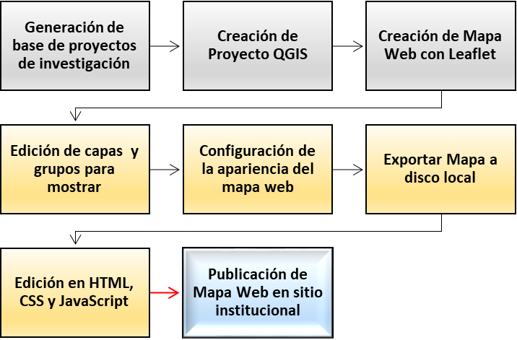

Figura 1: Diagrama de flujo de la metodología general adoptada para la elaboración del Mapa Web de Proyectos de investigación del INENCO.

1. **RESULTADOS**

Se generó el mapa web de proyectos de investigación del INENCO-CONICET, desarrollados principalmente en la provincia de Salta y región NOA. Fueron cartografiaron 27 proyectos vigentes y recientemente finalizados, entre los cuales se registró también el proyecto PUE institucional (Figura 2, versión web disponible en <http://inenco.unsa.edu.ar/mapas/>).

La tecnología de cartografía web posibilitó el acceso a la información actualizada de las acciones e investigaciones que realizan los distintos grupos, en un formato asequible e interactivo de amplio alcance.

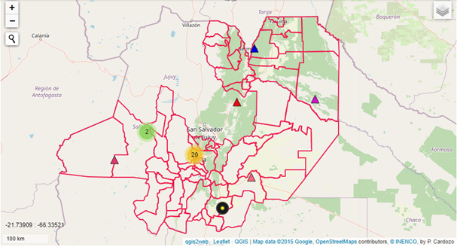

Figura 2: Visualización del Mapa Web de Proyectos de investigación del INENCO.

La información disponible en la cartografía web puede ser agrupada en cuatro elementos principales:

1. *Ventana emergente*: Cada proyecto cuenta con una ficha, en la cual se brindan datos del grupo del INENCO al que pertenece la investigación, nombre del proyecto, investigador responsable, integrantes, fuente de financiamiento, período de ejecución, instituciones participantes, localización geográfica en la que se desarrolla y una foto alusiva.
2. *Mapa Base*: es posible elegir dos tipos de mapas base provistos por Google Earth y OpenStreetMap.
3. *Organización administrativa provincia*l: datos del municipio y departamento en el que se desarrolla cada proyecto están disponibles.
4. *Interacción:* el usuario tiene la posibilidad de desplazarse por la cartografía digital y conocer las coordenadas geográficas de cada punto, implementar distintos niveles de zoom y realizar búsqueda de localizaciones geográficas.

Si bien luego de exportar el proyecto a mapa web, se reprodujeron varios elementos del proyecto QGIS original, tales como: capas, estilos y extensión. Otras características no se pudieron representar debido a una limitación del complemento utilizado, por lo que fue necesario editar algunos rasgos que son fundamentales en el mapa actuando directamente mediante códigos en el HTML (lenguaje que describe los contenidos y estructura de las páginas web), CSS (lenguaje que sirve para especificar el estilo y apariencia) y códigos de programación en JavaScript (lenguaje de programación que permite agregar una variedad más amplia de instrucciones y definir el comportamiento interactivo). A pesar de lo mencionado y de acuerdo a Roth et al., (2013) Leaflet resultó muy útil por su naturaleza de código abierto y documentación clara y completa.

1. **CONCLUSIONES**

El trabajo presentado muestra la cartografía web de los proyectos ejecutados por el INENCO principalmente en la provincia de Salta y región NOA.

La producción del mapa representó un espacio para la generación de nuevos conocimientos, posibilitando la interacción entre los diferentes miembros del instituto. Asimismo, facilitó la difusión de nuevas alternativas geoespaciales de comunicación y una mayor visibilidad del trabajo científico-tecnológico en plataformas digitales.

QGIS2Web resultó ser un complemento útil para QGIS ya que permitió exportar el mapa generado para que pueda ser visto de forma interactiva en la web por una amplia variedad de usuarios. A pesar de ser bastante completo, fue necesario incluir elementos que no fueron representados en el mapa web final, por lo que se requirieron conocimientos de programación para incorporarlos.

Una de las ventajas de generar información institucional mediante cartografía digital en el entorno web es que permite actualizarla en tiempo real y ponerla a disposición de un abanico de usuarios potenciales de una forma rápida, sencilla y amigable. A futuro, se pretende continuar utilizando esta tecnología de cartografía web actualizándola anualmente.

Si bien el mapa web representa un instrumento de utilidad para integrar y dar a conocer los múltiples proyectos de investigación que se realizan en el INENCO, nuevas herramientas digitales deberían explorarse, desarrollarse y promoverse a fin de dar mayor visibilidad al trabajo institucional sumando conciencia y aliados para la construcción de soluciones colaborativas y más sustentables para nuestra región del NOA y el país.

1. **AGRADECIMIENTOS**

Se agradece especialmente la colaboración de todos los integrantes del INENCO por poner a disposición la información de base de los proyectos de investigación desarrollados. Asimismo agradecemos el apoyo brindado por el director del instituto, el Consejo Directivo del INENCO y el personal administrativo que vinculó la cartografía digital a la página web institucional.

1. **REFERENCIAS**

Agafonkin, V. (2011). Biblioteca Leaflet, at <https://leafletjs.com/SlavaUkraini/> [accedido 12 abril 2022].

Belmonte, S., Balderrama, B., Flores Larsen, S. and R. Caso (2016a). Elaboración del libro del INENCO: Proceso de reconstrucción histórica, valoración científica tecnológica y proyección institucional. Acta de la XXXIX Reunión de Trabajo de la Asociación Argentina de Energías Renovables y Medio Ambiente. La Plata. Argentina, Vol. 4, pp. 10.01-10.07. ISBN 978-987-29873-0-5.

Belmonte S., Caso R., Balderrama B., Flores Larsen, S. (2016b). Instituto de Investigaciones en Energía No Convencional: ciencia y tecnología para un futuro sustentable. 1980-2015. Argentina. Editorial Instituto de Investigación de Energía No Convencional - INENCO.160 p. ISBN 978-987-20105-6-0 (Versión impresa). ISBN 978-987-20105-5-3 (DVD-ROM). ISBN 978-987-20105-7-7 (Archivo digital online).

Chadwin; T.; Klinger, R.; Olaya, V. and N. Dawson, (2020). Complemento qgis2web, at <https://plugins.qgis.org/plugins/qgis2web/> [accedido 11 abril 2022].

Google Earth, at <https://about.google/brand-resource-center/> [accedido 07 abril 2022].

Montes Galbán, E. (2018). La cartografía en la era digital: desarrollo y perspectiva. Anuario de la División Geográfica, 7(6): 181-192.

Olaya, V. (2016). Sistemas de Información Geográfica. España. Ed. Create Space Independent Publishing Platform.

OpenStreetMap, at <https://www.openstreetmap.org/copyright>). [accedido 07 abril 2022].

QGIS.org, (2022). QGIS Geographic Information System. QGIS Association, at <http://www.qgis.org> [accedido 11 abril 2022].

Roth, R., Donohue, R., Sack, C., Wallace, T. and T. Buckingham. (2013). A Process for Assessing Emergent Web Mapping Technologies, at <https://icaci.org/files/documents/ICC_proceedings/ICC2013/_extendedAbstract/380_proceeding.pdf> [accedido 11 abril 2022].